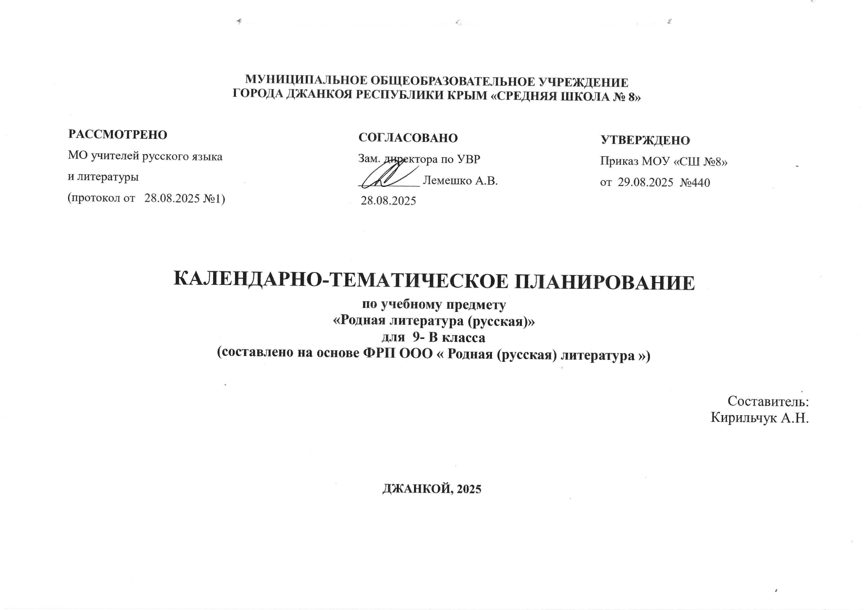

№ п/п | Тема урока | Количество часов |  |  | Дата изучения |  | Дополнительные сведения
№ п/п | Тема урока | Всего | Контрольные работы | Практические работы | План | Факт | Дополнительные сведения
I | РОССИЯ — РОДИНА МОЯ | 7
1 | Отечественная война 1812 года в русском фольклоре: «Как не две тученьки не две грозныя…» (русская народная песня). | 1 |  |  |  |  | https://multiurok.ru/index.php/files/prezentatsiia-k-uroku-po-teme-otechestvennaia-voin.html?ysclid=lnaswa2azw987005209
2 | Отечественная война 1812 года в литературе XIX века: В. А. Жуковский. «Певец во стане русских воинов» (в сокращении); А. С. Пушкин. «Полководец», «Бородинская годовщина» (фрагмент). | 1 |  |  |  |  | https://multiurok.ru/index.php/files/prezentatsiia-k-uroku-po-teme-otechestvennaia-voin.html?ysclid=lnaswa2azw987005209
3 | Отечественная война 1812 года в литературе XX века: М. И. Цветаева. «Генералам двенадцатого года». | 1 |  |  |  |  | https://multiurok.ru/index.php/files/prezentatsiia-k-uroku-po-teme-otechestvennaia-voin.html?ysclid=lnaswa2azw987005209
4 | Петербург в русской литературе: А. С. Пушкин. «Город пышный, город бедный…»; О. Э. Мандельштам. «Петербургские строфы»; А. А. Ахматова. «Стихи о Петербурге» («Вновь Исакий в облаченьи…»). | 1
5 | Петербург в русской литературе:  Л. В. Успенский. «Записки старого петербуржца» (глава «Фонарики-сударики»). | 1 |  |  |  |  | https://multiurok.ru/index.php/files/prezentatsiia-k-uroku-po-teme-l-uspenskii-fonariki.html?ysclid=lnat0yvncl116808413
6 | Степь раздольная: «Уж ты, степь ли моя, степь Моздокская…» (русская народная песня).  П. А. Вяземский. «Степь»; И. З. Суриков. «В степи». | 1 |  |  |  |  | https://ppt-online.org/1266707?ysclid=lnat2cr3a7792431644
7 | Родные просторы в произведении А. П. Чехова «Степь» (фрагмент). | 1 |  |  |  |  | https://ppt-online.org/1266707?ysclid=lnat2cr3a7792431644
II | РУССКИЕ ТРАДИЦИИ | 4
8 | Праздники русского мира. Августовские Спасы: К. Д. Бальмонт. «Первый спас»; Б. А. Ахмадулина. «Ночь упаданья яблок»; Е. А. Евтушенко. «Само упало яблоко с небес…». | 1 |  |  |  |  | https://multiurok.ru/index.php/files/avgustovskie-spasy.html?ysclid=lnat5fah83580644932
9 | Праздники русского мира. Августовские Спасы: Е. И. Носов. «Яблочный спас». | 1 |  |  |  |  | https://multiurok.ru/index.php/files/avgustovskie-spasy.html?ysclid=lnat5fah83580644932
10 | Тепло родного дома. Родительский дом:  А. П. Платонов. «На заре туманной юности» (главы). | 1
11 | Тепло родного дома. Родительский дом: В. П. Астафьев. «Далёкая и близкая сказка» (рассказ из повести «Последний поклон»). | 1 |  |  |  |  | https://ya.ru/video/preview/18127408370034619585
III | РУССКИЙ ХАРАКТЕР – РУССКАЯ ДУША | 5
12 | Не до ордена – была бы Родина. Великая Отечественная война: Н. П. Майоров. «Мы»; М. В. Кульчицкий. «Мечтатель, фантазёр, лентяй-завистник!..» | 1 |  |  |  |  | https://uchitelya.com/literatura/20930-prezentaciya-stroka-oborvannaya-puley.html
13 | Не до ордена – была бы Родина. Великая Отечественная война: Ю. М. Нагибин. «Ваганов». | 1
14 | Загадки русской души. Судьбы русских эмигрантов: Б. К. Зайцев. «Лёгкое бремя». | 1
15 | О ваших ровесниках. Прощание с детством:  Ю. И. Коваль. «От Красных ворот» (фрагмент). | 1 |  |  |  |  | https://nsportal.ru/shkola/literatura/library/2021/04/13/prezentatsiya  https://multiurok.ru/files/prezentatsiia-rodnaia-literatura-9-klass-iu-koval.html?ysclid=lnatlczpyl897128832
16 | Лишь слову жизнь дана. «Припадаю к великой реке…»: И. А. Бродский. «Мой народ»;  С. А. Каргашин. «Я – русский! Спасибо, Господи!..». | 1
17 | Годовая контрольная работа. | 1 | 1
 |  | 17 | 1 | 0
